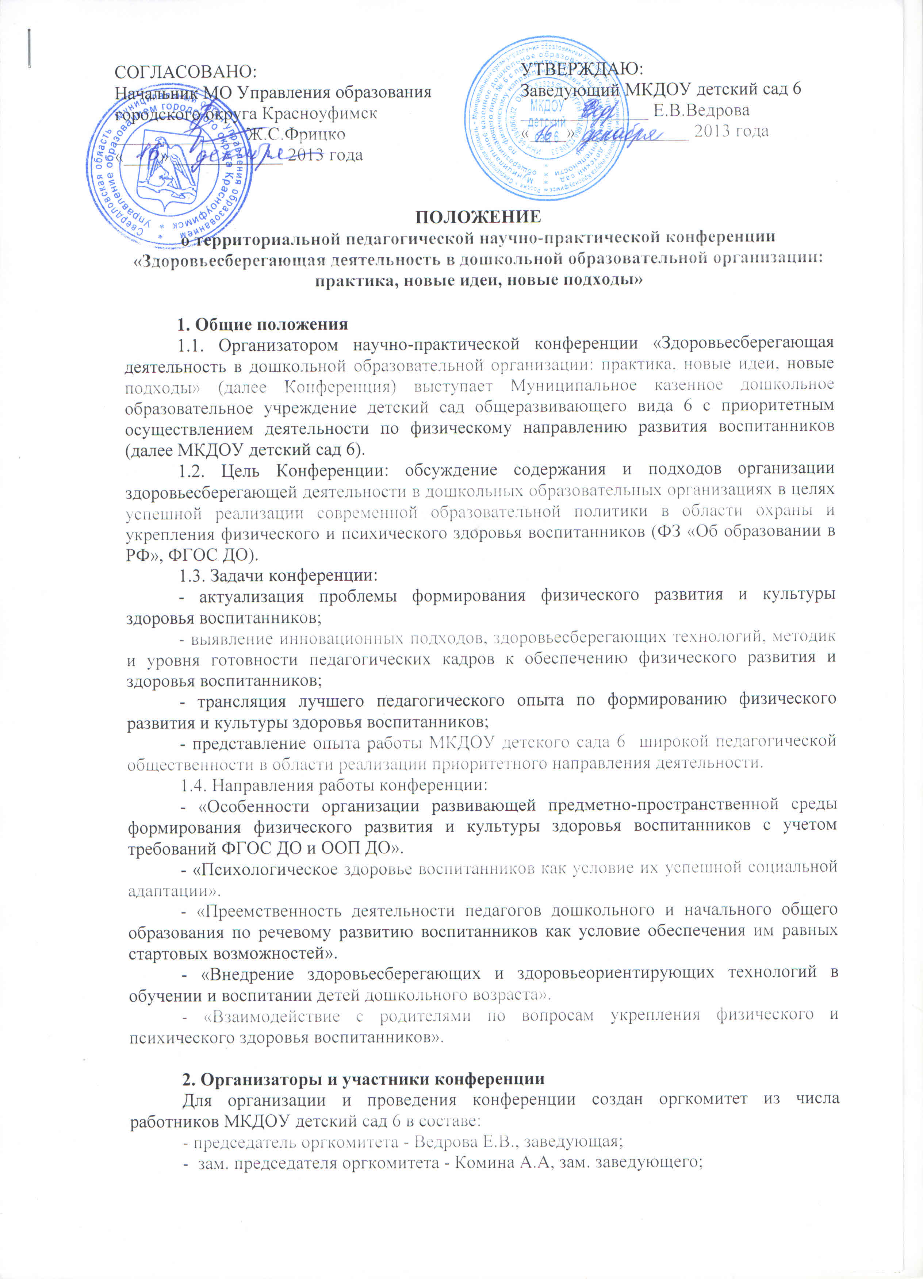

|  |  |  |
| --- | --- | --- |
|  |  |  |

1. Общие положения

1.1. Организатором научно-практической конференции «Здоровьесберегающая деятельность в дошкольной образовательной организации: практика, новые идеи, новые подходы» (далее Конференция) выступает Муниципальное казенное дошкольное образовательное учреждение детский сад общеразвивающего вида 6 с приоритетным осуществлением деятельности по физическому направлению развития воспитанников (далее МКДОУ детский сад 6).

1.2. Цель Конференции: обсуждение содержания и подходов организации здоровьесберегающей деятельности в дошкольных образовательных организациях в целях успешной реализации современной образовательной политики в области охраны и укрепления физического и психического здоровья воспитанников (ФЗ «Об образовании в РФ», ФГОС ДО).

1.3. Задачи конференции:

- актуализация проблемы формирования физического развития и культуры здоровья воспитанников;

- выявление инновационных подходов, здоровьесберегающих технологий, методик и уровня готовности педагогических кадров к обеспечению физического развития и здоровья воспитанников;

- трансляция лучшего педагогического опыта по формированию физического развития и культуры здоровья воспитанников;

- представление опыта работы МКДОУ детского сада 6 широкой педагогической общественности в области реализации приоритетного направления деятельности.

1.4. Направления работы конференции:

- «Особенности организации развивающей предметно-пространственной среды формирования физического развития и культуры здоровья воспитанников с учетом требований ФГОС ДО и ООП ДО».

- «Психологическое здоровье воспитанников как условие их успешной социальной адаптации».

- «Преемственность деятельности педагогов дошкольного и начального общего образования по речевому развитию воспитанников как условие обеспечения им равных стартовых возможностей».

- «Внедрение здоровьесберегающих и здоровьеориентирующих технологий в обучении и воспитании детей дошкольного возраста».

- «Взаимодействие с родителями по вопросам укрепления физического и психического здоровья воспитанников».

**2. Организаторы и участники конференции**

Для организации и проведения конференции создан оргкомитет из числа работников МКДОУ детский сад 6 в составе:

- председатель оргкомитета - Ведрова Е.В., заведующая;

- зам. председателя оргкомитета - Комина А.А, зам. заведующего;

- члены оргкомитета: Антипова В.Г., воспитатель; Коновалова Г.А., инструктор по физической культуре; Ишпулатова О.А., председатель профсоюзного комитета; Кошелева Л.М, заведующий хозяйством.

Участники научно-практической конференции - педагогические работники образовательных организаций, реализующих образовательные программы дошкольного, начального общего образования Западного управленческого округа.

**3.Организация работы Конференции**

3.1. Конференция состоится 05 февраля 2014 года в 11.00 на базе МКДОУ детский сад 6 по адресу: г. Красноуфимск, ул. Буткинская 14 (район Учхоза).

В рамках научно-практической конференции проводится выставка методической продукции педагогических работников МКДОУ детский сад 6 и продажа книгоиздательской продукции.

3.2. Регламент работы Конференции:

**10.00-11.00** - регистрация участников, работа выставки;

**11.00 - 11.45** - открытие Конференции, пленарное заседание;

**11.45-12.15** – кофе-брейк;

**12.15-14.30** - работа секций (представление докладов и мастер-классов по направлениям Конференции);

**14.30-15.00** - отъезд участников.

3.3. Участие в Конференции платное. Оргвзнос составляет - 150 рублей на одного участника. В оплату включена стоимость кофе-брейка (кофе/чай, выпечка) и сопровождающий пакет участника конференции (программа конференции, благодарственное письмо участнику конференции, диск со сборником материалов конференции). Оплата производится по месту прибытия в МКДОУ детский сад 6. Каждому выступающему вручается свидетельство, подтверждающее факт распространения собственного педагогического опыта на территориальной Конференции с указанием тематики доклада.

3.4. В целях представления профессиональному сообществу территории практических достижений педагогических работников планируется издание тезисов в виде тематического сборника материалов конференции.

Стоимость печатного сборника - 150 рублей. Оплата производится по месту прибытия в МКДОУ детский сад 6.

**4. Порядок представления и требования к оформлению документов**

4.1. Для участия в Конференции должны быть представлены:

- заявка (обязательное условие);

- тезисы выступления объемом не более 3 страниц, оформленные в соответствии с требованиями, установленными настоящим Положением. Для публикации могут быть представлены методические разработки, конструкты НОД, эссе и другие материалы, представляющие интерес для педагогической общественности по тематике конференции.

4.2. Заявка на участие в Конференции и тезисы для публикации должны быть поданы в оргкомитет по электронной почте на адрес komina-anna@yandex.ru не позднее 26 января 2014 года по форме (с пометкой на Конференцию). Пример заполнения заявки:

**Заявка на участие в конференции**

|  |  |
| --- | --- |
| Ф.И.О. (полностью) |  |
| Место работы (полное наименование) |  |
| Должность |  |
| Телефон, e-mail |  |
| Направление конференции |  |
| Тема |  |
| Форма участия | - участник;  - участник с докладом на секции;  - участник с публикацией в сборник (без выступления);  - участник с докладом и публикацией в сборнике. |
| Приобретение сборника* | - да;  -нет. |

*\*Внимание: количество сборников будет подготовлено в соответствии с заявками.*

4.3. Тезисы выступления для последующей публикации должны быть представлены в соответствии с требованиями:

- заголовочная часть тезисов должна содержать фамилию, имя, отчество, должность, место работы автора. Например:

|  |
| --- |
| Комина А.А.,  заместитель заведующего МБДОУ детский сад 6  ГО Красноуфимск  **Формы взаимодействия педагогов с родителями по физическому развитию детей дошкольного возраста** |

- текст тезисов в объеме до 3-х страниц в формате MS Word (верхнее поле -2 см., нижнее поле-2 см., левое поле -3 см., правое поле -1.5 см.. 12 кегль, интервал одинарный.*В тексте тезисов номера страниц не ставятся. Текст оформляется по ширине.*

Текст тезисов представлен в аспекте представления практического опыта.

Контактный телефон: (834394) 2-06-07, Ведрова Елена Викторовна, Комина Анна Александровна.

***Уважаемые коллеги!***

***Приглашаем принять активное участие в Конференции!***